- 点击设置，帧速率设置为25
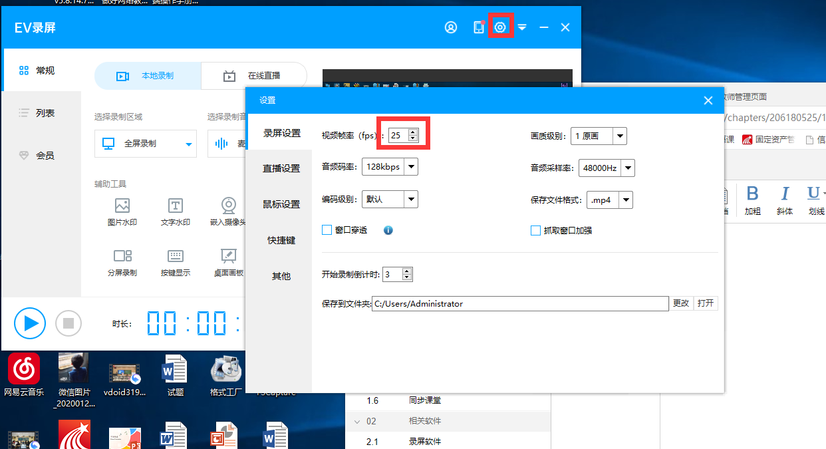
2.点击红框标注的按钮，开始录制
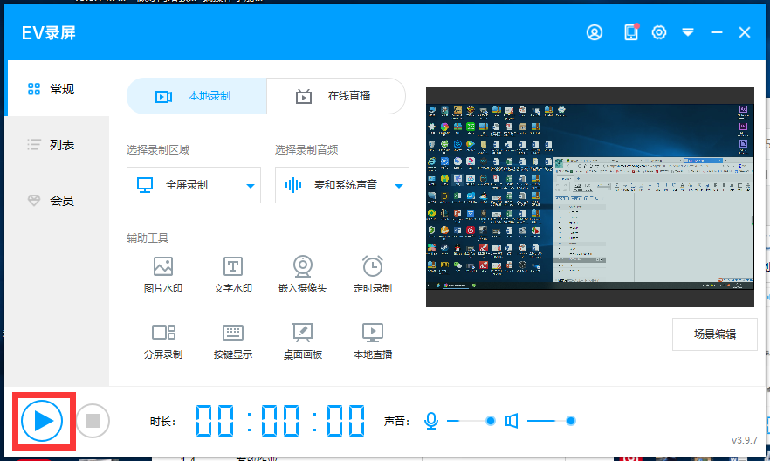3.按ctrl+F2结束录制
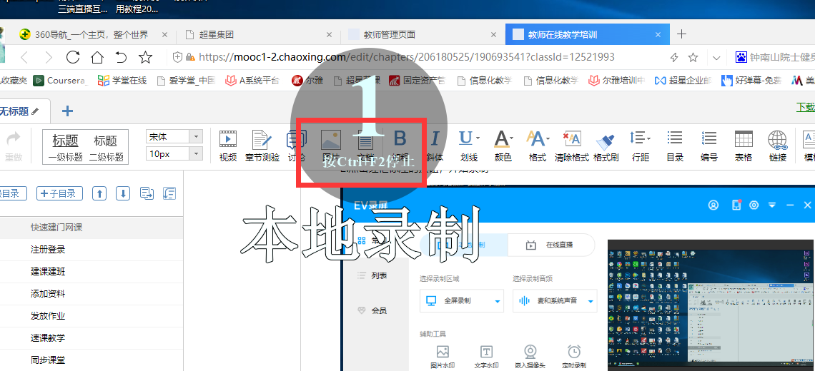4.点击红框标注“文件位置”，找到录制完成的视频
